
ENCUESTA PARA CONOCER EL INTERES DE LOS DOCENTES DE LENGUAS EXTRANJERAS RESPECTO A LA CIRCULACION DE UN BOLETIN LIDERADO POR LA

RED DE MAESTROS
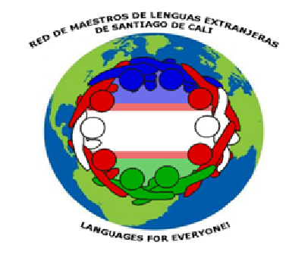

La siguiente encuesta ha sido diseñada como paso previo a la ejecución de una de las acciones de la Red de Maestros de Lenguas Extranjeras, la cual consiste en la elaboración de un Boletín de Inglés. Su percepción y aportes nos serán de gran utilidad para empezar a desarrollar este gran proyecto.

Nombres y apellidos:
Institución Educativa:
Sede:
Números de contacto | Celular: | Fijo:
Correo electrónico:

- Le gustaría que la Red de Maestros de Inglés pusiera en circulación un boletín escrito en el idioma inglés?

Sí ___ No ____

- A quién le gustaría que fuera dirigido?

Docentes ___ Estudiantes ___ Docentes y estudiantes ___
Otros ___ Quiénes? ____________________

- Qué tipo de información esperaría encontrar en el boletín? (más de una opción es posible)

General ____ Pedagógica ____ Experiencias significativas ____
Noticias de la Red ____ Prácticas innovadoras ____ Pasatiempos ____
Noticias locales ____ Otras ____ Cuáles? _____________________________

- Con qué periodicidad debería circular el boletín?

Mensual ____ Bimensual ____ Trimestral ___
Semestral ___ Otra ___ Cuál? ________________________

- Qué cobertura debería tener el boletín?

Instituciones educativas públicas ___ Ciudad ___ Otra___ Cuál? _____________

- A través de qué medio le gustaría que circulara el boletín?

Virtual ___ Escrito___ Ambas alternativas___

- Le gustaría ser parte del grupo de apoyo para ejecutar este proyecto?

Si ____ (responda la siguiente pregunta) No ___

- En cuál de las siguientes áreas podría hacer sus aportes?

Redacción ___ Fotografía ___ Diseño ___ Edición ___
Notas periodísticas___ Gestión de recursos___
Otro____Cuál? _____________________

- Tiene alguna propuesta para el nombre del boletín?

No ___ Sí ___ Cuál? _____________________________________________

- Tiene alguna propuesta para el logo del boletín:

No ___ Sí ___ Cuál? Trate de representarlo o explicarlo

- Tiene alguna otra idea que le gustaría se implementara en la Red de maestros para la comunicación entre sus miembros, la socialización de información, conocimiento y experiencias?
__________________________________________________________________________________________________________________________________________________________________________________________________________________________________________________________________________________________________________

Agradecemos su tiempo y colaboración!

